课题 |  | 一、光的折射 | 自主空间
教学目标 |  | 1、能通过实验预测光的偏折情况、认识光的折射现象，掌握光的折射规律；  2、根据光的折射规律，能分析三棱镜对光的折射情况，并用实验加以验证；  3、能解释透镜为什么可以会聚和发散光线；  4、培养学生观察实验的能力，培养学生实事求是的科学态度。
重点难点 |  | 重点：光的折射规律；  难点：用光的折射规律解释一些现象。
实验准备 |  | 烧杯（2个）、水、激光笔、玻璃砖、三棱镜、笔
教学流程
[新课学习]
一、光的折射现象
1、光从空气进入水中折射
猜想：光可在空气、水、玻璃、真空等透明物质中传播，让光从空气射入水中会发生什么现象？
活动：光斑位置发生改变，说明光进入水中时传播方向发生了改变，即发生了折射现象。
（技巧：为使便于观察光束路径，可滴入牛奶或喷烟雾）
思考：射入的光线和进入水中的光线是否在同一平面内？
介绍相关概念：
光为何可以进入水中？
——水是透明物质，光可在透明物质中传播，如水、空气、玻璃、真空等。
光的介质：能够传播光的物质，如水、玻璃、空气、真空等。
光的折射：光从一种介质进入另一种介质时改变传播方向，这种现象叫光的折射。
相关名词：入射点、入射光线、折射光线、法线、入射角、折射角
（注：光发生折射的同时伴有光的反射）
试一试：用语言表述光由空气射入水中所观察到的现象
——当光由空气斜射入水，折射光线偏向法线，折射角小于入射角。
猜想：若入射角增大，则折射角如何变化？
——且当入射角增大，折射角也增大，但始终小于入射角。
思考：若光由水斜射入空气则如何？（用语言表述）
——当光由水斜射入空气，折射光线偏离法线，折射角大于入射角。
思考：当光垂直入射会如何？
——当光垂直入射，不改变传播方向，入射角=反射角=折射角=0度
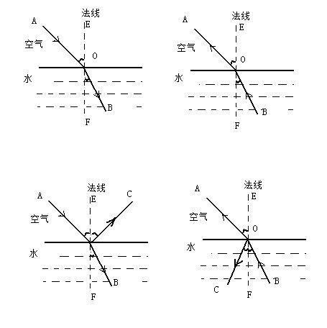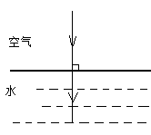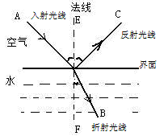
2、光从空气进入玻璃的折射
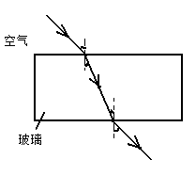
演示：光穿过玻璃砖（与光从空气斜射入水中相似，光从玻璃中出来与光从水中斜射入空气相似）
由光路可逆，可得入射光线与最终出射光线平行。
两次折射：光从空气斜射入玻璃，折射光线偏向法线；
光从玻璃斜射入空气，折射光线偏离法线。
思考：光垂直入射——不改变传播方向。
二、光的折射规律
折射光线与入射光线和法线在同一平面内；（三线共面）
折射光线与入射光线分居法线两侧；（法线居中）
当光由空气斜射入水或玻璃，折射光线偏向法线，折射角小于入射角；
当光由水或玻璃斜射入空气，折射光线偏离法线，折射角大于入射角。
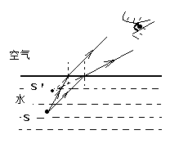
（两角不等，空大）
当光垂直入射，传播方向不变。（四线合一）
三、光的折射现象解释
1、水杯中筷子水中部分向上弯折（看见筷子说明光从水中射出）。
2、一笔三折（演示）
讨论：生活中光的折射现象：抓鱼向下一些；游泳池底变浅。
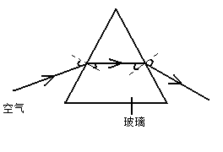
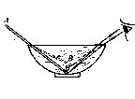
总结：由于光的折射使在空气中的人看到水中物体变浅了。
3、大气中折射现象：教材P82“太阳奇观”、彩虹、海市蜃楼

【典型例题】
1.如图1所示，一束光线斜射到空水杯底部，在O处形成一个光斑，当向水杯中慢慢注入水时，光斑的位置（ ）
A．向左边移动 B．向右边移动 C．在O处不动 D．无法判断
O
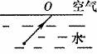

2.如图2所示，一束光线从水中射向空气，画出反射光线和折射光线。

[作业布置] 教材P₈₃“WWW”1、2、3、4
教学反思

